下雨趟水后，当心这些皮肤病找上门

健康中国
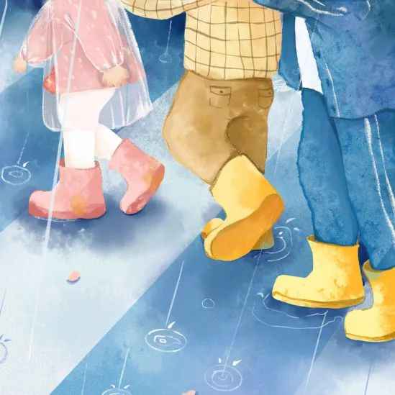

暴雨过后要关注传染病预防，特别是痢疾、感染性腹泻等肠道传染病，还有皮肤炎症。
1.丹毒和淋巴管炎
一般大雨过后，大家趟水后细菌容易从皮肤毛孔乘虚而入，钻到淋巴管里，从而引发丹毒和淋巴管炎等。如脚上有破口，更容易出现这种情况！
2.间擦疹、脚足癣
长时间在渍水中浸泡后，皮肤的屏障功能遭到破坏，真菌和细菌便有机可乘，很容易引发间擦疹、脚足癣等皮肤病。

有糖尿病病史的人更需要注意，及时脱离污水环境，擦干脚部，预防真菌和细菌感染。
3.抽筋、关节炎、风湿病
下雨天很多人会换上凉鞋冒着雨上下班，会用凉水冲脚以保持干净。但凉水洗脚，会使毛孔骤然关闭阻塞，加上肌肉疲劳、紧张度增加，腿脚很容易抽筋，更可能诱发关节炎和风湿病等。
此外，污水中一般多虫。如果被虫咬后仅是瘙痒，可以用激素类软膏如糠酸莫米松乳膏来止痒。
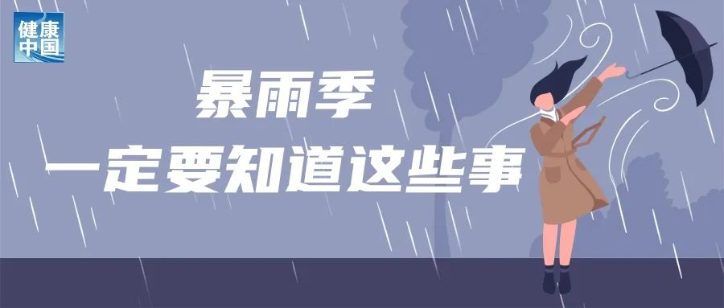

①如果不得已要涉水，涉水前在双腿涂上防水油膏，尤其是趾间。
②如果皮肤本来就有破口，先在疮口处涂上抗菌药膏，有可能的话穿上高筒雨靴或套上厚实的塑料袋，切忌光脚涉水。
③涉水的鞋子洗干净之前，尽量不要再穿了。

④外出归家后，仔细冲刷双脚（最好用温水），再用干净的毛巾抹干，保持双脚干爽。如有需要，可用12.5%的明矾加3%的盐水配置成溶液浸泡双小腿2～3分钟，然后再用清洁水洗净晾干；或者用适量医用酒精擦洗消毒。
⑤如在涉水之后出现红斑、水疱、瘙痒等症状，请及时就医，尤其是本来就有足癣或其他皮肤病的患者，不能凭经验用药。
⑥有灰指甲、脚气、脚上有破口的人，更应注意保持足部卫生。
⑦寒从脚下起。大家在雨天出门前，最好在包里准备一双更保暖的鞋子以及棉袜。脚部淋湿后，可在第一时间用纸巾或者毛巾将脚擦干，换上干爽的鞋袜以保暖。



